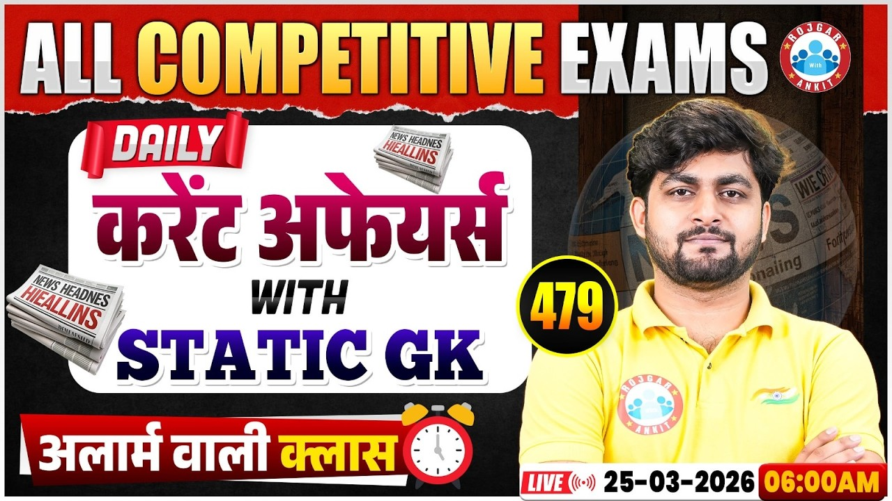

Daily Current Affairs
+
Important Static Facts

25 MARCH 2026

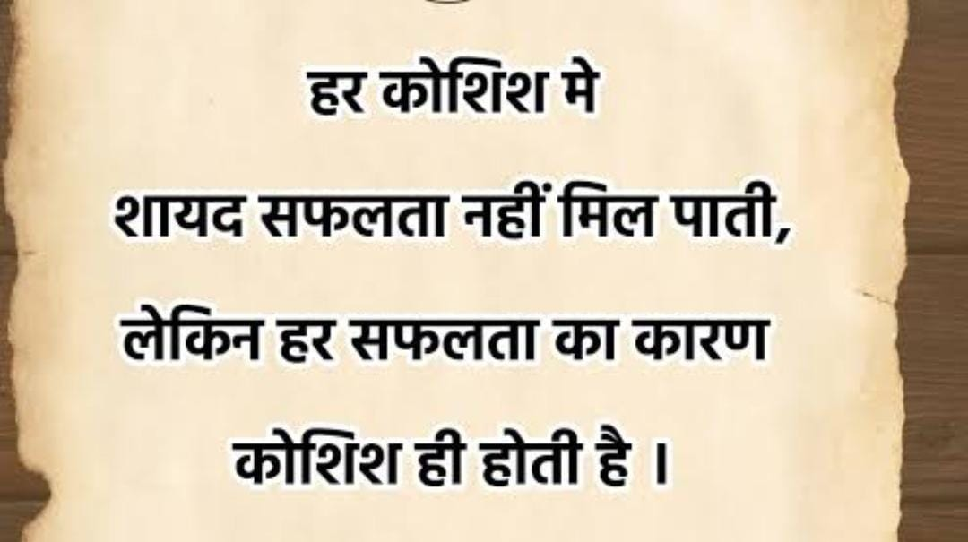
Home Work Question
Q. नेताजी सुभाष चंद्र बोस अंतर्राष्ट्रीय हवाई अड्डा कहाँ स्थित है? Where is Netaji Subhash Chandra Bose International Airport located?
(a) सिलीगुड़ी Siliguri
(b) भुवनेश्वर Bhubaneswar
(c) कोलकाता Kolkata
(d) हैदराबाद Hyderabad

24 MARCH 2026 का रिवीजन

Q. 1: हाल ही में दिवंगत के. गोविंद भट्ट को किस वर्ष संगीत नाटक अकादमी पुरस्कार से सम्मानित किया गया था? In which year was the recently deceased K. Govind Bhat honored with the Sangeet Natak Akademi Award?
a) 2018
b) 2020
c) 2014
d) 2016

Q. 2: 22 मार्च 2026 को किस राज्य का 114वां स्थापना दिवस मनाया गया? Which state celebrated its 114th Foundation Day on March 22, 2026?
a) उत्तर प्रदेश Uttar Pradesh
b) मध्य प्रदेश Madhya Pradesh
c) बिहार Bihar
d) झारखंड Jharkhand

Q. 3: हाल ही में के. राम मोहन नायडू ने प्रसाद योजना के तहत किस मंदिर के विकास योजना की घोषणा की? Recently, K. Ram Mohan Naidu announced a development plan for which temple under the PRASAD Scheme?
a) अरसावल्ली सूर्य मंदिर Arasavalli Sun Temple
b) जगन्नाथ मंदिर Jagannath Temple
c) काशी विश्वनाथ मंदिर Kashi Vishwanath Temple
d) तिरुपति बालाजी मंदिर Tirupati Balaji Temple

Q. 4: लिपुलेख दर्रा के माध्यम से भारत और चीन के बीच पुनः सीमा-पार व्यापार शुरू किया जाएगा, सही कथन चुनिए? Cross-border trade between India and China is set to resume through the Lipulekh Pass; select the correct statement:
a) भारत- चीन सीमा-पार व्यापार जून 2026 में शुरू किया जाएगा India-China cross-border trade is scheduled to resume in June 2026.
b) यह व्यापार 2016 में बंद कर दिया गया था This trade was discontinued in 2016.
c) लिपुलेख दर्रा उत्तराखंड के पिथोरागढ़ जिले में स्थित है
The Lipulekh Pass is located in the Pithoragarh district of Uttarakhand.
d) लिपुलेख दर्रा अरुणाचल प्रदेश की ऊपरी दिबांग घटी में स्थित है The Lipulekh Pass is located in the Upper Dibang Valley of Arunachal Pradesh.
e. b और d b and d
Q. 5: हाल ही में दिवंगत मार्शल आर्ट के दिग्गज चक नॉरिस की आत्मकथा का नाम क्या है? What is the name of the autobiography of the recently deceased martial arts legend, Chuck Norris?
a) द फाइटर स्पिरिट The Fighter Spirit
b) द वॉरियर वे The Warrior Way
c) माय जर्नी टू सक्सेस My Journey to Success
d) एगेंस्ट ऑल ऑड्स: माय स्टोरी
Against All Odds: My Story

Q. 6: हाल ही में शहीद दिवस 2025 कब मनाया गया? When was Shaheed Diwas (Martyrs' Day) 2025 observed recently?
(a) 23 मार्च March 23
(b) 24 मार्च March 24
(c) 21 मार्च March 21
(d) 22 मार्च March 22

Q. 7: हाल ही में सरहुल पर्व मुख्यतः कहाँ मनाया गया है? Where was the Sarhul festival primarily celebrated recently?
a) झारखंड Jharkhand
b) बिहार Bihar
c) राजस्थान Rajasthan
d) आंध्र प्रदेश Andhra Pradesh

Q. 8: हाल ही में किस राज्य में तेजी से फैल रही आक्रामक विदेशी प्रजाति प्रोसोपिस जुलिफ्लोरा को हटाने के लिए महत्वपूर्ण निर्देश जारी किए गए हैं? In which state were significant directives recently issued to eradicate Prosopis juliflora an invasive alien species that is spreading rapidly?
a) आंध्र प्रदेश Andhra Pradesh
b) तमिलनाडु Tamil Nadu
c) केरल Kerala
d) कर्नाटक Karnataka

Q. 9: हाल ही में पेत उत्सव कहाँ मनाया गया है? Where was the 'Peth' festival celebrated recently?
a) गोवा Goa
b) केरल Kerala
c) महाराष्ट्र Maharashtra
d) कर्नाटक Karnataka

Q. 10: हाल ही में इंडियन ओपन 2026 स्क्वैश टूर्नामेंट में महिला एकल खिताब किसने जीता है? Who recently won the women's singles title at the Indian Open 2026 Squash Tournament?
a) हाना मोआताज़ Hana Moataz
b) अनाहत सिंह Anahat Singh
c) दीपिका पल्लीकल Dipika Pallikal
d) जोशना चिनप्पा Joshna Chinappa

Q. 11: हाल ही में सिक्किम इंटरनेशनल फिल्म फेस्टिवल (SIFF) 2026 का कौन सा संस्करण आयोजित किया गया है? Which edition of the Sikkim International Film Festival (SIFF) was recently held in 2026?
a) पहला First
b) चौथा Fourth
c) दूसरा Second
d) तीसरा Third

Q. 12: हाल ही में विश्व मौसम विज्ञान दिवस 2026 कब मनाया गया है? When was World Meteorological Day 2026 observed recently?
a) 24 मार्च March 24
b) 23 मार्च March 23
c) 21 मार्च March 21
d) 22 मार्च March 22

Q. 13: हाल ही में फरवरी 2026 के लिए आईसीसी महिला प्लेयर ऑफ द मंथ का पुरस्कार किसने जीता है? Who recently won the ICC Women's Player of the Month award for February 2026?
a) दीप्ति शर्मा Deepti Sharma
b) स्मृति मंधाना Smriti Mandhana
c) अरुंधति रेड्डी Arundhati Reddy
d) हरमनप्रीत कौर Harmanpreet Kaur
e) इनमें से कोई नहीं None of the above

Q. 14: हाल ही में फरवरी 2026 में चीन किस देश को पीछे छोड़कर भारत का तीसरा सबसे बड़ा निर्यात बाजार बन गया है? Which country did China recently overtake in February 2026 to become India's third-largest export market?
a) नीदरलैंड Netherlands
b) इटली Italy
c) जर्मनी Germany
d) फ्रांस France
e) इनमें से कोई नहीं None of the above

25 MARCH 2026

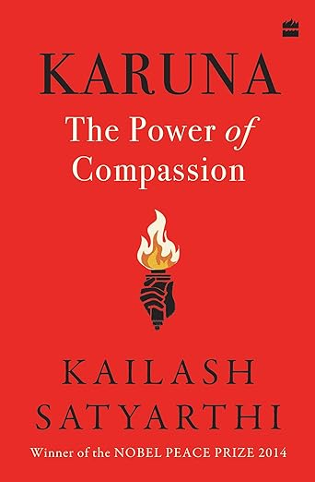
Q. 1: हाल ही में किसके द्वारा लिखित पुस्तक करुणा: द पावर ऑफ कम्पैशन जारी की गई? By whom was the book Karuna: The Power of Compassion recently released?
a) कैलाश सत्यार्थी Kailash Satyarthi
b) अरुंधति रॉय Arundhati Roy
c) चेतन भगत Chetan Bhagat
d) अमिताव घोष Amitav Ghosh

Answer a) कैलाश सत्यार्थी Kailash Satyarthi
सत्यार्थी मूवमेंट फॉर ग्लोबल कम्पैशन (Satyarthi Movement for Global Compassion) ने हार्पर कॉलिन्स (HarperCollins) के साथ मिलकर नोबेल शांति पुरस्कार विजेता कैलाश सत्यार्थी की पुस्तक 'करुणा: द पॉवर ऑफ कम्पैशन (Karuna: The Power of Compassion)' जारी की है.
इस पुस्तक का औपचारिक अनावरण न्यायमूर्ति सूर्यकांत (भारत के सर्वोच्च न्यायालय के मुख्य न्यायाधीश) और डॉ. किरण बेदी (पूर्व उपराज्यपाल, पुडुचेरी) की गरिमामयी उपस्थिति में हुआ.

यह पुस्तक बताती हैं कि करुणा हमारे व्यक्तिगत, सामाजिक और वैश्विक समस्याओं का उत्तर है, और एक बेहतर भविष्य की कुंजी है.

Q. 2: हाल ही में गुजरात सरकार ने किस पहल के तहत 20 उच्च मांग वाली नागरिक सेवाओं को डिजिटाइज किया है? Under which initiative has the Gujarat government recently digitized 20 high-demand citizen services?
a) डिजिटल इंडिया मिशन Digital India Mission
b) सुगम डिजिटल Sugam Digital
c) ई-गवर्नेंस योजना e-Governance Scheme
d) स्मार्ट सेवा पोर्टल Smart Seva Portal

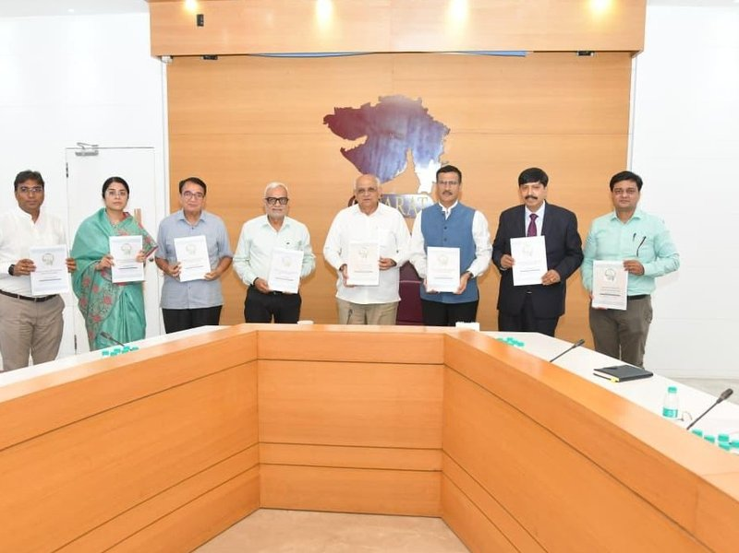
Answer b) सुगम डिजिटल Sugam Digital
गुजरात प्रशासनिक सुधार समिति (Gujarat Administrative Reforms Committee GARC) की पांचवीं रिपोर्ट की सिफारिशों पर कार्रवाई करते हुए, गुजरात सरकार ने सुगम डिजिटल गुजरात पहल के तहत 20 उच्च-मांग वाली नागरिक सेवाओं (high-demand citizen services) को डिजिटाइज़ (digitised) किया है, जिससे इन सेवाओं की एंड-टू-एंड ऑनलाइन डिलीवरी संभव हो गई है.
इन सेवाओं में पिछड़ा वर्ग प्रमाणपत्र (ग्रामीण और शहरी), गैर-क्रिमी लेयर प्रमाणपत्र, अनुसूचित जाति प्रमाणपत्र, आर्थिक रूप से कमजोर वर्ग प्रमाण पत्र, आय प्रमाणपत्र, राशन कार्ड शामिल हैं.

इस में पहुंच और पारदर्शिता बेहतर बनाने के लिए आधार प्रमाणीकरण, डिजीलॉकर, ई-साइन और यूपीआई भुगतान का उपयोग किया गया है.
उद्देश्य: सेवाओं को बिना चेहरे, बिना नकद और बिना कागज के बनाना
पहल का पहला चरण पांच प्रमुख विभागों की 20 उच्च-मांग वाली सेवाओं को कवर करता है:
सामाजिक न्याय और सशक्तिकरण
राजस्व
विधिक
खाद्य और नागरिक आपूर्ति
आदिवासी विकास

Q. 3: हाल ही में जापान ने किस द्वीप के निकट रेयर अर्थ एलिमेंट्स के भंडार की खोज की है? Near which island has Japan recently discovered reserves of Rare Earth Elements?
a) ओकिनावा द्वीप Okinawa Island
b) मिनामिटोरिशिमा द्वीप Minamitorishima Island
c) होक्काइडो द्वीप Hokkaido Island
d) क्यूशू द्वीप Kyushu Island

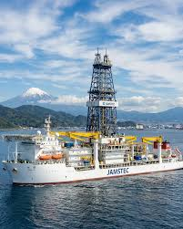
Answer b) मिनामिटोरिशिमा द्वीप Minamitorishima Island
जापानी गहरे समुद्र ड्रिलिंग पोत चिक्यू (Japanese deep-sea drilling vessel Chikyu) ने मिनामिटोरिशिमा द्वीप (Minamitorishima island) के पास प्रशांत महासागर (Pacific Ocean) के लगभग 6,000 मीटर नीचे से दुर्लभ पृथ्वी तत्वों (rare earth elements) वाले सेडिमेंट (sediment) को खोजा है.
यह टोक्यो के दक्षिण में एक दूरदराज़ द्वीप है, जापान की विशेष आर्थिक क्षेत्र (Japan’s exclusive economic zone) के भीतर है.
सामुद्रिक सेडिमेंट को शोध पोत चिक्यू द्वारा उठाया गया.

यह दुर्लभ पृथ्वी खनिज-समृद्ध तलछट का 16 मिलियन मीट्रिक टन का डिपॉज़िट है, जिसमें 17 विभिन्न धातुएँ शामिल हैं.
इस क्षेत्र में यिट्रियम (yttrium) इतना है कि यह 780 वर्षों के लिए सभी वर्तमान वैश्विक आवश्यकता को पूरा कर सके और डिस्प्रोसियम (dysprosium) इतना है कि यह 730 वर्षों के डिस्प्रोसियम की मांग को पूरा कर सके.
ये दो खनिज दुनिया के सबसे मजबूत स्थायी मैग्नेट (permanent magnets) बनाने के लिए आवश्यक हैं.

Q. 4: हाल ही में सुप्रीम कोर्ट ने किस धर्म के बाहर धर्मांतरण करने पर अनुसूचित जाति का दर्जा खोने का निर्णय दिया है? The Supreme Court recently ruled that individuals would lose their Scheduled Caste status upon converting to a religion outside of which specific faith?
a) हिंदू धर्म Hinduism
b) सिख धर्म Sikhism
c) बौद्ध धर्म Buddhism
d) उपरोक्त सभी All of the above

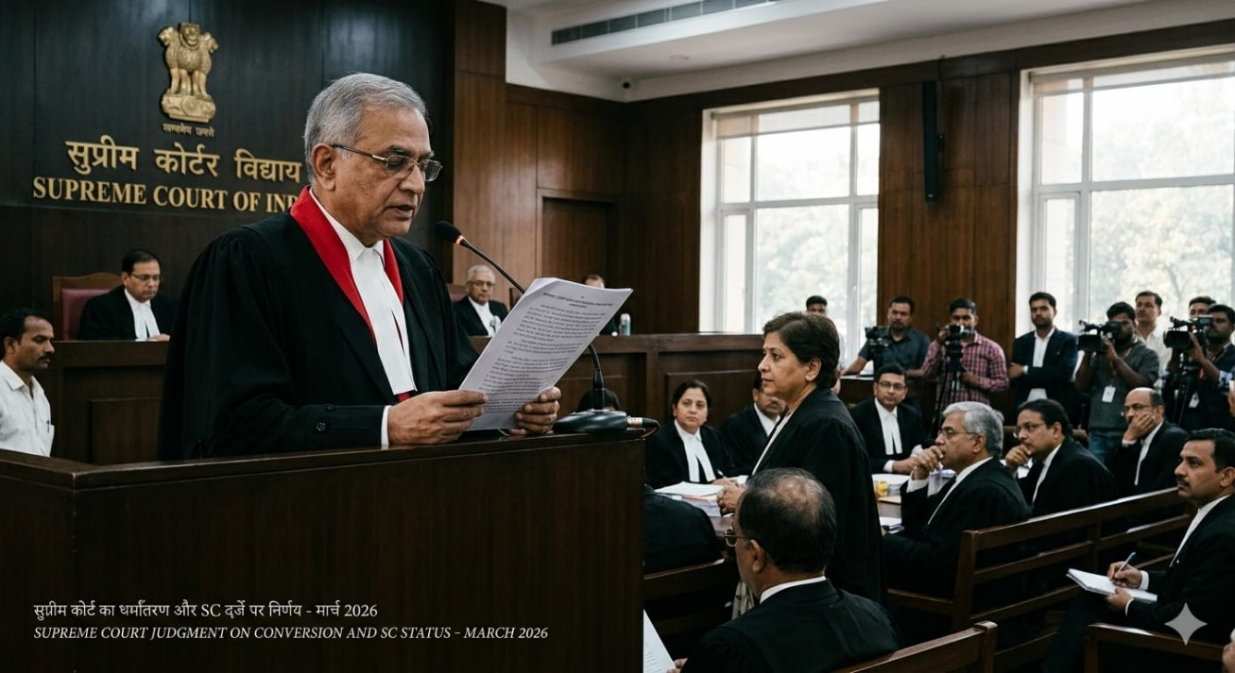
Answer d) उपरोक्त सभी All of the above
भारत के सुप्रीम कोर्ट (Supreme Court of India) की जस्टिस पीके मिश्रा और जस्टिस मनमोहन बेंच ने सी. सेल्वरानी बनाम स्पेशल सेक्रेटरी-कम-डिस्ट्रिक्ट कलेक्टर (case of C. Selvarani v. Special Secretary-cum-District Collector) के मामले में, आंध्र प्रदेश उच्च न्यायालय के एक निर्णय को बरकरार रखते हुए कहा कि ईसाई धर्म में धर्मांतरण अनुसूचित जाति (Scheduled Caste (SC) status) की स्थिति के "तत्काल और पूर्ण नुकसान" के बराबर है.
यह निर्णय सुनाया कि जो व्यक्ति हिंदू धर्म, सिख धर्म या बौद्ध धर्म के अलावा किसी अन्य धर्म (जैसे ईसाई, इस्लाम धर्म) में धर्मांतरण करता है, वह अनुसूचित जाति का सदस्य नहीं रहता और अनुसूचित जाति और अनुसूचित जनजाति (अत्याचार रोकथाम) अधिनियम (Scheduled Castes and Scheduled Tribes (Prevention of Atrocities) Act) के तहत सुरक्षा का दावा नहीं कर सकता.
यह निर्णय संविधान (अनुसूचित जाति) आदेश, 1950 (Constitution (Scheduled Castes) Order, 1950) को मजबूती देता है, जो स्पष्ट करता है कि अन्य धर्मों में धर्मांतरण करने पर अनुसूचित जाति का दर्जा समाप्त हो जाता है. आदेश के खंड 3 में निर्दिष्ट किसी भी धर्म में धर्मांतरण होने पर जन्म के बावजूद अनुसूचित जाति की स्थिति तुरंत खो जाएगी, और यह रोक "पूर्ण" थी.

Q. 5: हाल ही में किस मंत्रालय ने रियल-टाइम आंतरिक लेखा परीक्षा पोर्टल (IAP) लॉन्च किया है? Which Ministry recently launched the Real-Time Internal Audit Portal (IAP)?
a) वित्त मंत्रालय Ministry of Finance
b) ग्रामीण विकास मंत्रालय Ministry of Rural Development
c) कृषि मंत्रालय Ministry of Agriculture
d) गृह मंत्रालय Ministry of Home Affairs

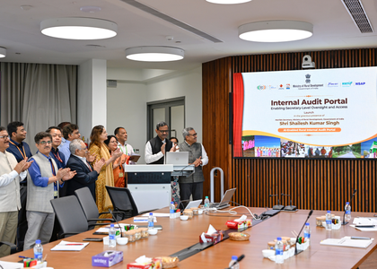
Answer b) ग्रामीण विकास मंत्रालय Ministry of Rural Development
ग्रामीण विकास मंत्रालय (Ministry of Rural Development) ने पुरानी और कागजी ऑडिट प्रक्रिया को बदलते हुए रियल-टाइम आंतरिक लेखा परीक्षा पोर्टल (Internal Audit Portal (IAP) लॉन्च किया है.
यह राष्ट्रीय सूचना केंद्र (National Informatics Centre (NIC)) द्वारा विकसित पोर्टल है. इसमें सचिव स्तर (secretary-level access) की पहुंच का एकीकरण है, जो सभी विभागों में ऑडिट की स्थिति की प्रत्यक्ष और शीर्ष-स्तरीय निगरानी की अनुमति देता है.
इससे सभी ग्रामीण विकास कार्यक्रमों में अभूतपूर्व जवाबदेही सुनिश्चित होती है.

Q. 6: हाल ही में किस राज्य में स्थित शिपकी-ला दर्रा से भारत-चीन सीमा पार व्यापार पुनः शुरू किया जाएगा? In which state, located at the Shipki La Pass, is cross-border trade between India and China set to resume shortly?
a) उत्तराखंड Uttarakhand
b) सिक्किम Sikkim
c) हिमाचल प्रदेश Himachal Pradesh
d) अरुणाचल प्रदेश Arunachal Pradesh

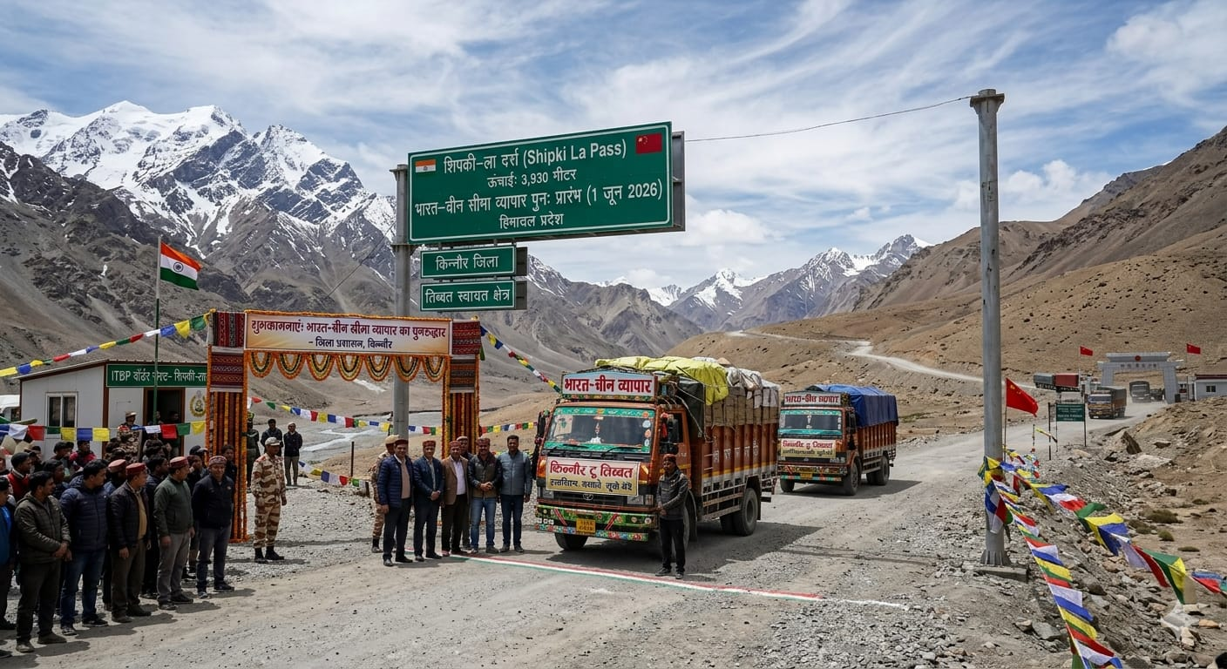
Answer c) हिमाचल प्रदेश Himachal Pradesh
हिमाचल प्रदेश के किन्नौर जिले में स्थित शिपकी-ला दर्रा (Shipki La Pass) से भारत और चीन (China) के बीच सीमा पार व्यापार 1 जून, 2026 से शुरू होगा. यह कोविड के कारण 2020 से बंद था.
इस व्यापार व्यवस्था के अन्तर्गत 40 प्रकार के उत्पादों का आदान-प्रदान किया जायेगा. इसमें आटा, चावल, गुड़, तेल, हल्दी, मसाले, नमक, कालीन, बर्तन और सूखे मेवे जैसे स्थानीय उत्पाद शामिल हैं.

Q. 7: हाल ही में किस पहल के तहत 12,000 महिलाओं को शामिल करते हुए भारत की सबसे बड़ी प्रेग्नेंसी कोहोर्ट स्टडी की घोषणा की गई है? Under which initiative was India's largest pregnancy cohort study—involving 12,000 women—recently announced?
a) मातृ शक्ति अभियान Matru Shakti Abhiyan
b) सुरक्षित मातृत्व मिशन
Surakshit Matritva Mission
c) जननी सुरक्षा योजना Janani Suraksha Yojana
d) GARBH-INi पहल GARBH-INi Initiative
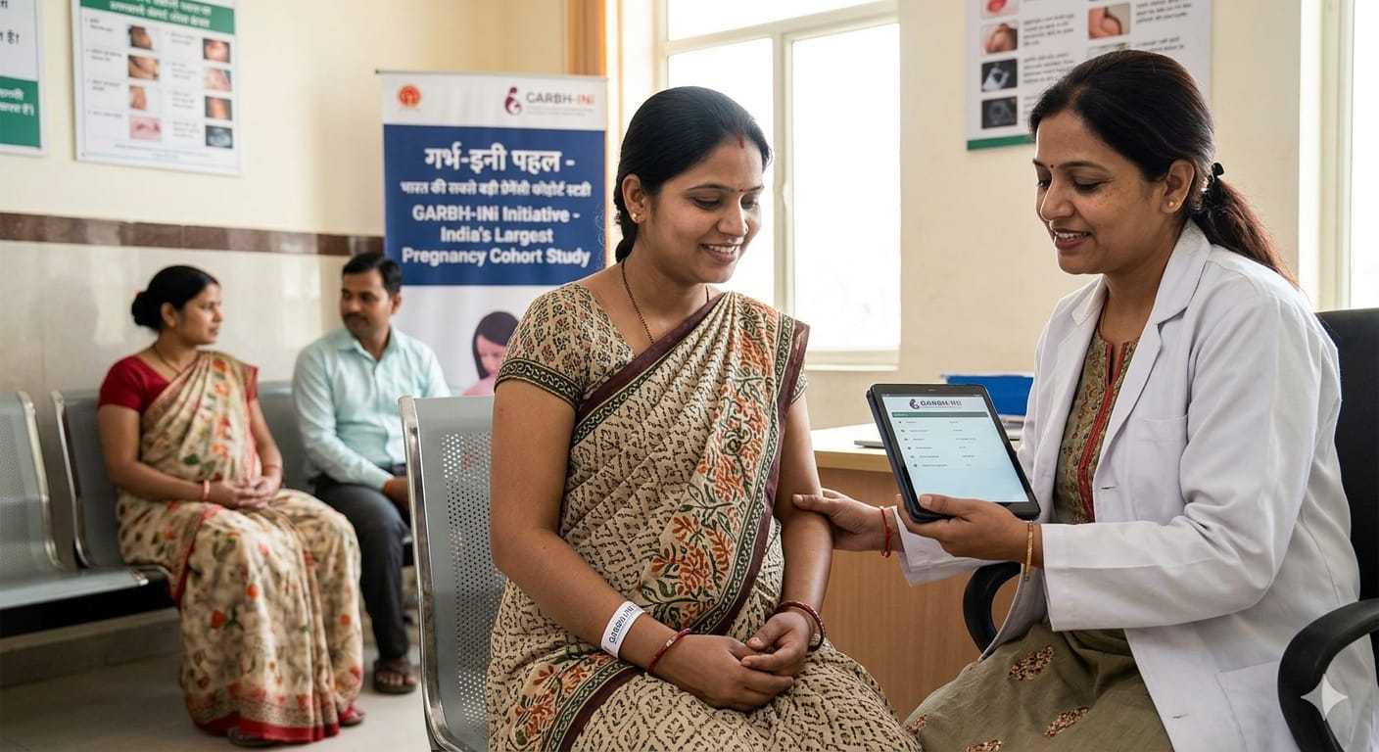
Answer: d) GARBH-INi पहल GARBH-INi Initiative
केंद्रीय विज्ञान और प्रौद्योगिकी मंत्री (Union Minister of Science and Technology) डॉ. जितेन्द्र सिंह ने GARBH-INi पहल (GARBH-INi initiative) के तहत 12,000 महिलाओं को शामिल करते हुए भारत के सबसे बड़े गर्भावस्था समूह (pregnancy cohort) अध्ययन की घोषणा की.
हाल ही में उन्होनें नई दिल्ली स्थित इंडिया हैबिटेट सेंटर में "GARBH-INi (जन्म परिणामों पर उन्नत अनुसंधान के लिए अंतर्विषयक समूह) के निष्कर्षों और परिणामों का प्रसार (Disseminating Learnings and Outcomes of GARBH-INi (Interdisciplinary Group for Advanced Research on Birth Outcomes))" नामक कार्यक्रम को संबोधित किया.
उद्देश्य (Objective): प्रीटर्म जन्मों (preterm births) (समय से पहले जन्म) की समस्या को हल करने के लिए स्वदेशी, एआई-आधारित समाधान विकसित करना
समय से पहले जन्म की समस्या नवजात शिशुओं की मृत्यु और वयस्कता में बीमारी का प्रमुख कारण हैं.
इस पहल के तहत लगभग 12,000 गर्भवती महिलाओं का सफलतापूर्वक नामांकन किया गया है, जिससे दक्षिण एशिया के सबसे बड़े गर्भावस्था समूहों (कोहोर्ट) में से एक का निर्माण हुआ है.

इस कार्यक्रम ने 1.6 मिलियन से अधिक अच्छी तरह से वर्गीकृत बायो-नमूनों और एक मिलियन से अधिक अल्ट्रासाउंड छवियों का विशाल भंडार तैयार किया है, जो उन्नत अनुसंधान के लिए मजबूत आधार बनाता है.
राष्ट्रीय बायो-रिपॉजिटरी और GARBH-INi-DRISHTI डेटा-साझाकरण मंच भी स्थापित किया है

Q. 8: हाल ही में कोल्ड डेजर्ट रिवर बैंक रिस्टोरेशन प्रोजेक्ट किस नदी के किनारे शुरू किया गया है? Recently, along the banks of which river was the 'Cold Desert River Bank Restoration Project' launched?
a) गंगा नदी Ganges River
b) सिंधु नदी Indus River
c) ब्रह्मपुत्र नदी Brahmaputra River
d) नर्मदा नदी Narmada River
e) इनमें से कोई नहीं None of the above

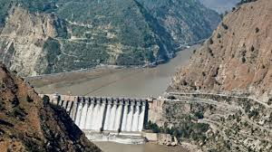
Answer b) सिंधु नदी Indus River
हाल ही में लद्दाख के उप राज्यपाल विनय कुमार सक्सेना ने स्पितुक फारका में सिंधु नदी ग्रीन कॉरिडोर इको-रेस्टोरेशन प्रोजेक्ट (Indus River Green Corridor eco-restoration project) का शुभारंभ किया. यह पहल भारत में एक अनोखी कोल्ड डेजर्ट रिवर बैंक रिस्टोरेशन परियोजना (Cold Desert River Bank Restoration Project) है.
उद्देश्य (Objective): सिंधु नदी के किनारों की पारिस्थितिक अखंडता को बहाल करना और लेह-लद्दाख के नाज़ुक रेगिस्तानी परिदृश्य में हरे बफर बनाना

इस पहल के हिस्से के रूप में, लगभग 1000 देशी प्रजातियों जैसे ओलास्टर, सी बकथॉर्न, भारतीय विलो, ब्लैक पॉपलर और व्हाइट विलो के पौधे नदी तट पर लगाए गए.
इसके अलावा, लेह शहर में शहर की हरित सुंदरता बढ़ाने के उद्देश्य से सड़क किनारे चेरी ब्लॉस्सम और एप्रिकॉट के भी 1000 पौधे लगाए गए.

Q. 9: हाल ही में 16 साल से कम उम्र के बच्चों को ई-बाइक और ई-स्कूटर चलाने से कहाँ प्रतिबंधित किया जाएगा? Recently, in which location will children under the age of 16 be prohibited from riding e-bikes and e-scooters?
a) न्यू साउथ वेल्स New South Wales
b) विक्टोरिया Victoria
c) क्वींसलैंड Queensland
d) तस्मानिया Tasmania
e) इनमें से कोई नहीं None of the above

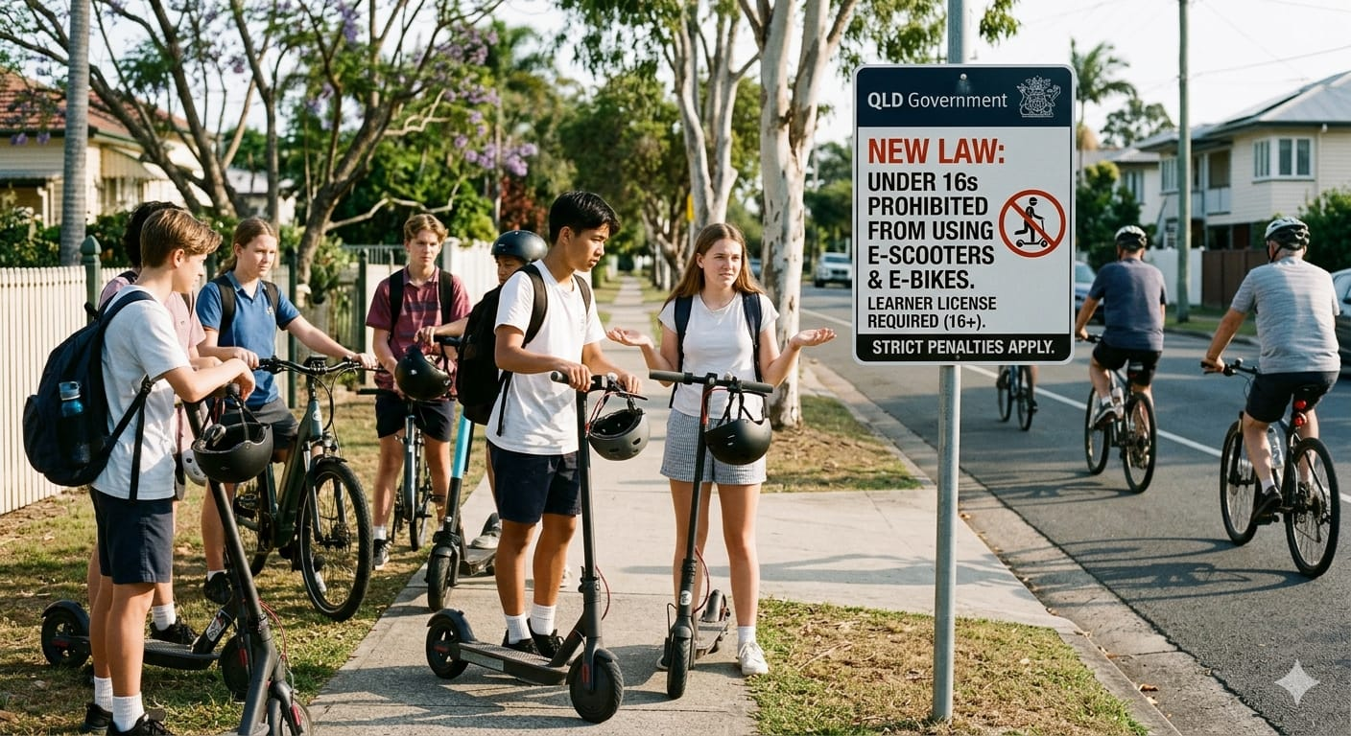

Answer c) क्वींसलैंड Queensland
हाल ही में ऑस्ट्रेलियाई राज्य क्वींसलैंड (Australian state of Queensland) में नई सुरक्षा कानूनों के तहत 16 साल से कम उम्र के बच्चों को ई-बाइक और ई-स्कूटर (E-Bikes and E-Scooters) चलाने से प्रतिबंधित (Ban) किया जाएगा.
नए कानून ई-मोबिलिटी डिवाइस पर फुटपाथ पर 10 किमी प्रति घंटे की गति सीमा भी लागू करेंगे और पुलिस को अवैध इलेक्ट्रिक मोबिलिटी डिवाइस (illegal electric mobility devices) जब्त और नष्ट करने तथा चालकों को यादृच्छिक श्वास परीक्षण (random breath tests) के अधीन करने का अतिरिक्त अधिकार देंगे.

नई कानूनों के तहत, ई-बाइक और ई-स्कूटर चालक को कम से कम क्वींसलैंड लर्नर ड्राइवर का लाइसेंस होना आवश्यक होगा, जिसकी न्यूनतम आयु 16 वर्ष है, ताकि यह सुनिश्चित किया जा सके कि उन्हें सड़क नियमों का ज्ञान हो.
2025 में क्वींसलैंड में ई-मोबिलिटी से संबंधित घटनाओं में 12 लोग मारे गए और 6,300 घायल हुए थे.

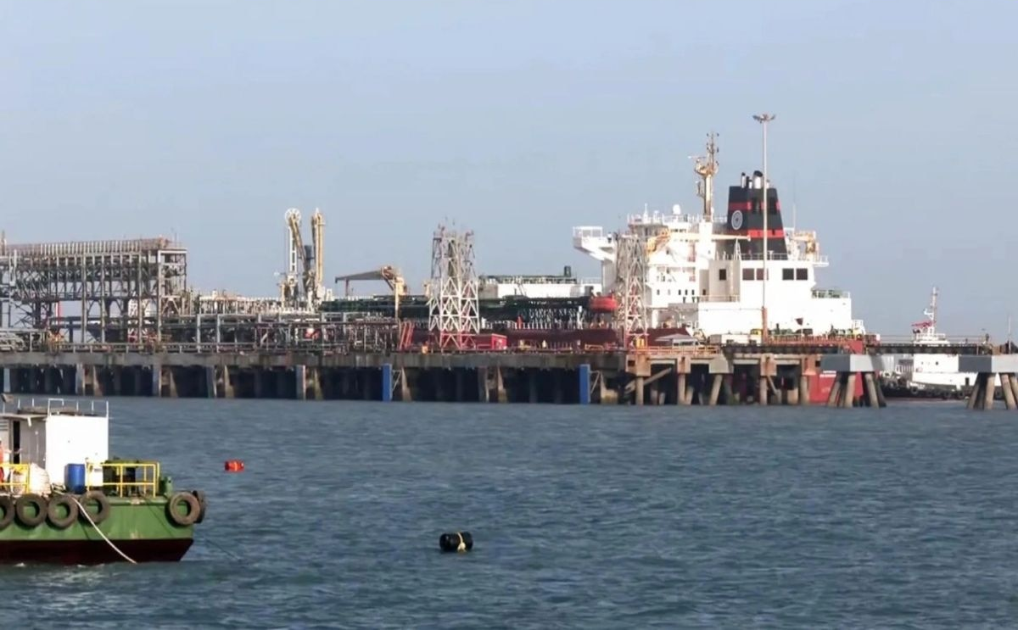
Q. 10: हाल ही में ईंधन वितरण की शुरुआत करने वाला पहला यूरोपीय संघ देश कौन सा बना है? Which European Union country recently became the first to introduce fuel rationing?
a) जर्मनी Germany
b) फ्रांस France
c) इटली Italy
d) स्लोवेनिया Slovenia
e) इनमें से कोई नहीं None of the above

Answer d) स्लोवेनिया Slovenia
हाल ही में जारी पश्चिम एशिया संघर्ष के चलते ऊर्जा व्यवधानों (energy disruptions) से निपटने के लिए, और क्षेत्र में ऊर्जा की कीमतों में वृद्धि के कारण, स्लोवेनिया (Slovenia) ईंधन राशनिंग (fuel rationing) की शुरुआत करने वाला पहला यूरोपीय संघ (EU) देश बन गया है.
निजी ड्राइवरों को प्रतिदिन अधिकतम 50 लीटर खरीदने की अनुमति है, जबकि व्यवसाय और किसान 200 लीटर तक खरीद सकते हैं.

यह कदम ईंधन पर्यटन में वृद्धि के बाद आया है, जिसमें पड़ोसी देशों, विशेष रूप से ऑस्ट्रिया के ड्राइवर सस्ते नियंत्रित ईंधन की कीमतों का फायदा उठाने के लिए सीमा पार कर रहे हैं.

Q. 11: हाल ही में विश्व क्षय रोग दिवस 2026 कब मनाया गया? When was World Tuberculosis Day 2026 observed recently?
a) 21 मार्च March 21
b) 22 मार्च March 22
c) 24 मार्च March 24
d) 20 मार्च March 20

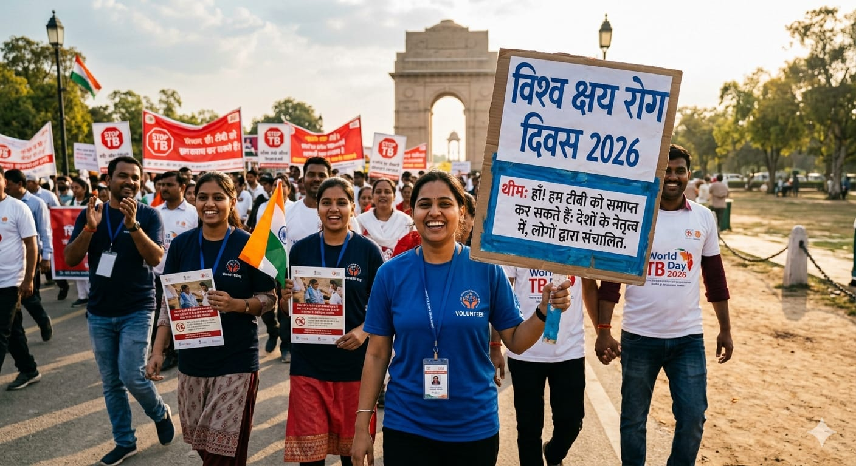
Answer c) 24 मार्च March 24
विश्व क्षय रोग (टीबी) दिवस (World Tuberculosis (TB) Day) हर साल 24 मार्च को मनाया जाता है.
विश्व क्षय रोग (टीबी) दिवस 2026 की थीम: "हाँ! हम टीबी को समाप्त कर सकते हैं (Yes! We Can End TB)"
उद्देश्य: दुनिया की सबसे घातक संक्रामक बीमारी टीबी को खत्म करने की ज़रूरत के बारे में जागरूकता बढ़ाना
यह दिन 1882 में डॉ. रॉबर्ट कोच (Dr. Robert Koch) द्वारा टीबी पैदा करने वाले जीवाणु की खोज का प्रतीक है.
भारत में 1982 से यह दिन मनाया जाता रहा है.
स्वास्थ्य एवं परिवार कल्याण मंत्रालय (Ministry of Health and Family Welfare) ने उत्तर प्रदेश के ग्रेटर नोएडा स्थित गौतम बुद्ध विश्वविद्यालय में कार्यक्रम आयोजित किया गया.
इस अवसर पर केंद्रीय स्वास्थ्य एवं परिवार कल्याण मंत्री जगत प्रकाश नड्डा ने टीबी मुक्त भारत अभियान के तहत 100 दिन का सघन टीबी उन्मूलन कार्यक्रम (TB Mukt Bharat Abhiyaan – 100 Days Campaign) को हरी झंडी दिखाई और टीबी मुक्त भारत ऐप और टीबी मुक्त शहरी वार्ड पहल (TB Mukt Bharat App and the TB Mukt Urban Ward Initiative) का शुभारंभ किया.

Q. 12: हाल ही में राष्ट्रीय जिला खनिज फाउंडेशन (DMF) शिखर सम्मेलन 2026 का उद्घाटन किसने किया है? Who recently inaugurated the National District Mineral Foundation (DMF) Summit 2026?
a) जी. किशन रेड्डी G. Kishan Reddy
b) नरेंद्र मोदी Narendra Modi
c) अमित शाह Amit Shah
d) पीयूष गोयल Piyush Goyal

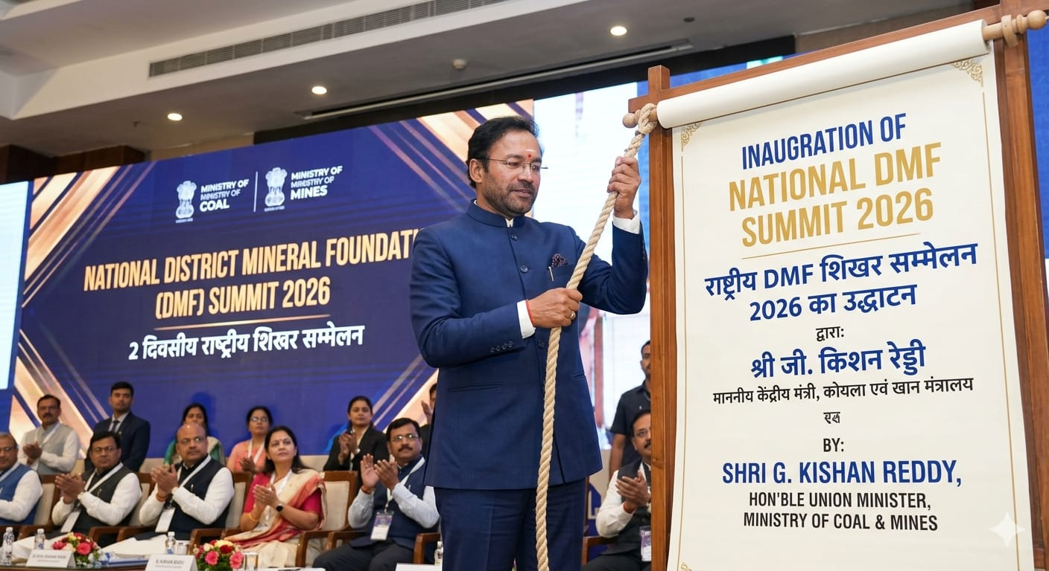
Answer a) जी. किशन रेड्डी G. Kishan Reddy
राष्ट्रीय जिला खनिज फाउंडेशन (डीएमएफ) शिखर सम्मेलन 2026 (National District Mineral Foundation (DMF) Summit 2026) का आयोजन 23-24 मार्च 2026 को नई दिल्ली के SCOPE कन्वेंशन सेंटर में किया गया.
केंद्रीय कोयला एवं खान मंत्री जी. किशन रेड्डी ने इस का उद्घाटन किया.
थीम: 'आकांक्षी जिला कार्यक्रम (एडीपी) और आकांक्षी ब्लॉक कार्यक्रम (एबीपी) क्षेत्रों के लिए जिला खनिज आधार निधि का प्रभावी उपयोग (Effective Utilisation of District Mineral Foundation Funds for Aspirational District Programme (ADP) and Aspirational Block Programme (ABP) Areas)'
उद्देश्य (Objective): अंतर-संस्थागत समन्वय (inter-governmental coordination) को मजबूत करना और खनन प्रभावित जिलों में DMF कोष के प्रभावी और परिणाम-उन्मुख उपयोग को सुधारने के लिए नीतिगत सुधारों की पहचान करना है, विशेष रूप से आकांक्षी जिलों के कार्यक्रम (ADP) और आकांक्षी ब्लॉक कार्यक्रम (ABP) क्षेत्रों में

Q. 13: हाल ही में सुप्रीम कोर्ट ने किस सेवा में शॉर्ट सर्विस कमीशन प्राप्त महिला अधिकारियों को पूर्ण पेंशन का अधिकार दिया है? In which service has the Supreme Court recently granted women officers holding a Short Service Commission the right to full pension?
a) भारतीय सेना Indian Army
b) भारतीय नौसेना Indian Navy
c) भारतीय वायुसेना Indian Air Force
d) उपरोक्त सभी All of the above

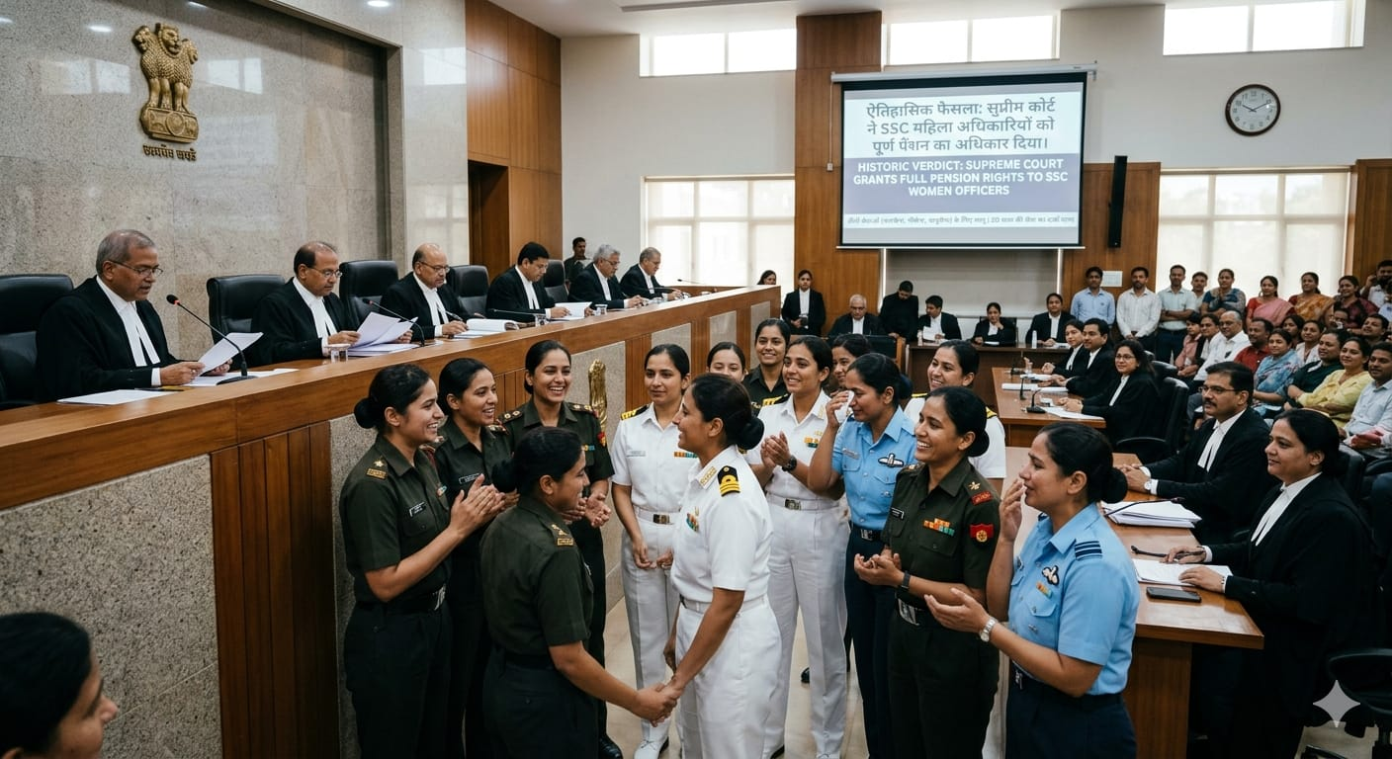
Answer d) उपरोक्त सभी All of the above
सर्वोच्च न्यायालय (Supreme Court) ने फैसला दिया कि भारतीय सेना, नौसेना और वायु सेना (Indian Army, Navy, and Air Force) में शॉर्ट सर्विस कमीशन प्राप्त महिला अधिकारी (short service commissioned women officers), जिन्हें मनमानी मूल्यांकन प्रक्रिया (arbitrary evaluation process) के कारण स्थायी कमीशन से वंचित रखा गया था, अब पूर्ण पेंशन लाभ (full pension benefits) की हकदार होंगी.

यह निर्णय विंग कमांडर सुचेता एडन द्वारा दायर याचिका सहित कई याचिकाओं की सुनवाई के दौरान, मुख्य न्यायाधीश सूर्यकांत, न्यायमूर्ति उज्ज्वल भुयान और न्यायमूर्ति एन. कोटिश्वर सिंह की अध्यक्षता वाली पीठ ने दिया है.
इन अधिकारियों को पेंशन पात्रता के लिए आवश्यक 20 वर्ष की सेवा पूरी कर चुकी माना जाएगा, भले ही उन्हें पहले ही सेवामुक्त कर दिया गया हो.
इसमें 2019 में नीतिगत परिवर्तनों और सशस्त्र बल न्यायाधिकरण के पूर्व निर्णयों के बाद स्थायी कमीशन से इनकार को चुनौती दी गई थी.

शॉर्ट सर्विस कमीशन योजना के तहत, अधिकारियों की नियुक्ति शुरू में 10 वर्षों के लिए होती है, जिसे 14 वर्षों तक बढ़ाया जा सकता है.
जिन अधिकारियों को स्थायी कमीशन नहीं मिलता, उन्हें अपना कार्यकाल समाप्त होने पर सेवा छोड़नी पड़ती है, आमतौर पर उन्हें पूर्ण पेंशन लाभ नहीं मिलते और उनके पास करियर में उन्नति या वरिष्ठ कमान पदों के सीमित अवसर होते हैं.

मार्च के महत्वपूर्ण दिवस

1 मार्च- शून्य भेदभाव दिवस (Zero Discrimination Day)
3 मार्च- विश्व वन्यजीव दिवस (World Wildlife Day)
4 मार्च- राष्ट्रीय सुरक्षा दिवस (National Safety Day)
8 मार्च- अंतर्राष्ट्रीय महिला दिवस (International Women's Day)
14 मार्च- विश्व किडनी दिवस (मार्च माह के दूसरे गुरुवार को)
(World Kidney Day (on the second Thursday of March)
15 मार्च- विश्व उपभोक्ता अधिकार दिवस
(World Consumer Rights Day)

20 मार्च- अंतर्राष्ट्रीय गौरैया दिवस
(International Sparrow Day)
21 मार्च- विश्व डाउन सिंड्रोम दिवस (World Down Syndrome Day)
21 मार्च- विश्व वानिकी दिवस (World Forestry Day)
22 मार्च- विश्व जल दिवस (World Water Day)
23 मार्च- विश्व मौसम विज्ञान दिवस (World Meteorological Day)
24 मार्च- विश्व क्षय रोग (TB) दिवस
(World Tuberculosis (TB) Day)

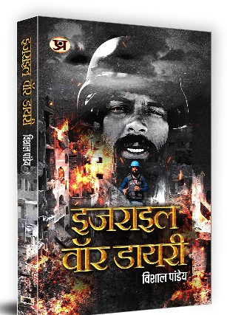
महत्वपूर्ण पुस्तके और उनके लेखक
Israel War Diary- Vishyal Pandey


The Winner's Mindset- Shane Watson



The Idea Of Democracy- Mam Pitroda
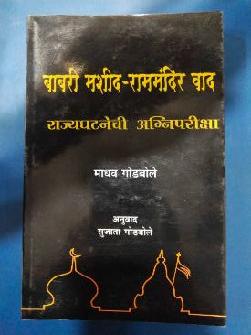
The Babri Masjid Ram Mandir Dilemma - Madhav Godbole

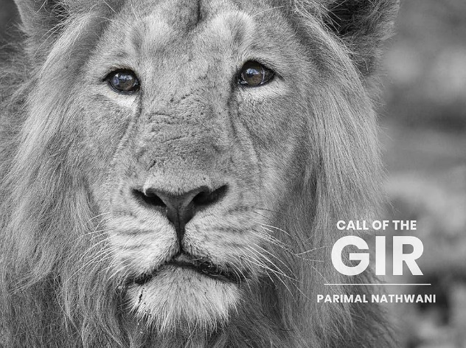
Call Of The Gir- Parimal Nathwani

भारतीय संविधान : अनुच्छेद
The Indian Constitution: Articles
अनुच्छेद 23  Article 23 | मानव तस्करी, बेगार और बंधुआ मजदूरी आदि सभी प्रकार के जबरन श्रम पर रोक।  Prohibition on all forms of forced labor, including human trafficking, begar, and bonded labor.
अनुच्छेद 24  Article 24 | कारखानी आदि में बालकों के नियोजन पर प्रतिबंध (14 वर्ष से कम उम्र के बच्चों के श्रम पर रोक)  Prohibition on the Employment of Children in Factories, etc. (Ban on the labor of children under 14 years of age)
अनुच्छेद 25  Article 25 | धर्म को मानने, आचरण व प्रचार का अधिकार।  The right to profess, practice, and propagate religion.
अनुच्छेद 26  Article 26 | धर्म के प्रबन्धन का अधिकार।  The Right to Manage Religious Affairs
अनुच्छेद 27  Article 27 | धार्मिक कार्य के धन पर कर (Tax) नहीं।  No tax on funds for religious activities.
अनुच्छेद 28  Article 28 | शिक्षण संस्थाओं में धार्मिक शिक्षा या उपासना में उपस्थित होने की स्वतन्त्रता।  Freedom to receive religious instruction or to attend religious worship in educational institutions.

चिकित्सा संबंधी आविष्कार आविष्कारक
Medical Invention Inventor
आविष्कार Invention | आविष्कारक  In inventor
विटामिन 'ए'  Vitamin A | मैकुलन  Mccollum
विटामिन 'सी'  Vitamin C | होल्कट  Holst
टी०बी० बैक्टीरिया  TB Bacteria | रॉबर्ट कोच  Robert Koch
पेनिसिलीन  Penicillin | अलेक्जेंडर फ्लेमिंग  Alexander Fleming
इंसुलिन  Insulin | बैंटिंग  Banting

Computer
Full Forms
BER | Bit Error Rate
CLI | Command Line Interface
ASP | Active Server Pages
DRAM | Dynamic Random Access Memory
SRAM | Static Random Access Memory

आसियान Association of south east Asian nations
स्थापना = 8 अगस्त 1967 Establishment = 8 August 1967
HQ = जकार्ता (इंडोनेशिया) HQ = Jakarta (Indonesia)
मूल सदस्य स्थापना के समय इंडोनेशिया, मलेशिया, फिलिपीस, सिंगापुर, थाइलैंड
Original member at inception - Indonesia, Malaysia, hilippines, Singapore, Thailand
सदस्य = 11 members =11
8 अगस्त को आसियान दिवस के रूप में मनाया जाता है।
August 8 is celebrated as ASEAN Day.
11 वां सदस्य – तिमोर (इंडोनेशिया, थाइलैंड, मलेशिया, ब्रुनेई, कम्बोड़िया, वियतनाम, फिलिपीस, लाओस, सिंगापुर, म्यांमार)
Asean Plus Three (APT-3) - China, Japan, South Korea
वर्तमान महासचिव- डॉ. काओ किम होर्न

One Liner Revision
08 January 2026

1. हाल ही में ए मुहम्मद मुस्ताक को किस उच्च न्यायालय का मुख्य न्यायाधीश नियुक्त किया गया है? सिक्किम उच्च न्यायालय
Recently, A. Muhammad Mustaq was appointed as the Chief Justice of which High Court? Kerala High Court

2. हाल ही में भारत ऊर्जा सप्ताह-2026 के संबंध में सही कथन चुनिए। यह 27 से 30 जनवरी तक गोवा में आयोजित किया जाएगा
Choose the correct statement regarding the recently held India Energy Week-2026. It will be held in Goa from January 27 to 30

3. हाल ही में भारतीय वैज्ञानिकों द्वारा एमपेम्बा प्रभाव पर पहला सुपरकंप्यूटर सिमुलेशन विकसित किए जाने के संबंध में सही कथन चुनिए। इसे जवाहरलाल नेहरू उन्नत वैज्ञानिक अनुसंधान केंद्र के शोधकर्ताओं ने विकसित किया है Choose the correct statement regarding the first supercomputer simulation of the Mpemba effect recently developed by Indian scientists. It was developed by researchers at the Jawaharlal Nehru Centre for Advanced Scientific Research
4. हाल ही में किस राज्य सरकार ने अग्निवीरों के पुनर्वास के लिए अध्ययन-समूह का गठन किया है? महाराष्ट्र
Which state government recently constituted a study group for the rehabilitation of Agniveers? Maharashtra
5. हाल ही में ‘संस्कार शाला’ का उद्घाटन कहाँ किया गया है? असम
Where was ‘Sanskaar Shaala’ recently inaugurated? Assam

6. हाल ही में पाकिस्तान में 2,000 साल पुराने कुषाण सिक्के मिलने के संबंध में सही कथन चुनिए। ये राजा वासुदेव के युग के हैं
Choose the correct statement regarding the 2,000-year-old Kushan coins recently found in Pakistan. These belong to the era of King Vasudeva

7. हाल ही में आईएएमई यूएई कार्टिंग चैंपियनशिप में शीर्ष पाँच में स्थान बनाने वाली पहली भारतीय कौन बनी है? अतीका मीर
Who recently became the first Indian to finish in the top five at the IAME UAE Karting Championship? Atika Mir

8. हाल ही में दिवंगत सुरेश कलमाड़ी का संबंध किस क्षेत्र से था? राजनीति
Recently deceased Suresh Kalmadi was associated with which field?
Politics

9. हाल ही में सड़क निर्माण में बायो-बिटुमेन का वाणिज्यिक उत्पादन करने वाला पहला देश कौन सा बना है? भारत
Which country recently became the first to commercially produce bio-bitumen for road construction? India
10. हाल ही में भारतीय सुप्रीम कोर्ट ने किस पड़ोसी देश के सुप्रीम कोर्ट के साथ युवा कानूनी पेशेवरों के आदान-प्रदान को सुगम बनाने के लिए एक समझौता पत्र पर हस्ताक्षर किए हैं? भूटान
The Indian Supreme Court recently signed a Memorandum of Understanding (MoU) with the Supreme Court of which neighboring country to facilitate the exchange of young legal professionals? Bhutan
11. हाल ही में ISO/IEC 42001 प्रमाणन प्राप्त करने वाली पहली भुगतान कंपनी कौन सी बनी है? फाइनेंशियल सॉफ्टवेयर एंड सिस्टम्स
Which payment company recently became the first to receive ISO/IEC 42001 certification? Financial Software and Systems

12. हाल ही में दिल्ली सरकार ने किस बैंक के साथ समझौता ज्ञापन पर हस्ताक्षर किए हैं? भारतीय रिजर्व बैंक
The Delhi government recently signed a Memorandum of Understanding (MoU) with which bank? Reserve Bank of India

25 MARCH 2026 का रिवीजन

Q. 1: हाल ही में किसके द्वारा लिखित पुस्तक करुणा: द पावर ऑफ कम्पैशन जारी की गई? By whom was the book Karuna: The Power of Compassion recently released?
a) चेतन भगत Chetan Bhagat
b) अमिताव घोष Amitav Ghosh
c) कैलाश सत्यार्थी Kailash Satyarthi
d) अरुंधति रॉय Arundhati Roy

Q. 2: हाल ही में गुजरात सरकार ने किस पहल के तहत 20 उच्च मांग वाली नागरिक सेवाओं को डिजिटाइज किया है? Under which initiative has the Gujarat government recently digitized 20 high-demand citizen services?
a) ई-गवर्नेंस योजना e-Governance Scheme
b) स्मार्ट सेवा पोर्टल Smart Seva Portal
c) डिजिटल इंडिया मिशन Digital India Mission
d) सुगम डिजिटल Sugam Digital

Q. 3: हाल ही में जापान ने किस द्वीप के निकट रेयर अर्थ एलिमेंट्स के भंडार की खोज की है? Near which island has Japan recently discovered reserves of Rare Earth Elements?
a) होक्काइडो द्वीप Hokkaido Island
b) क्यूशू द्वीप Kyushu Island
c) ओकिनावा द्वीप Okinawa Island
d) मिनामिटोरिशिमा द्वीप Minamitorishima Island

Q. 4: हाल ही में सुप्रीम कोर्ट ने किस धर्म के बाहर धर्मांतरण करने पर अनुसूचित जाति का दर्जा खोने का निर्णय दिया है? The Supreme Court recently ruled that individuals would lose their Scheduled Caste status upon converting to a religion outside of which specific faith?
a) बौद्ध धर्म Buddhism
b) हिंदू धर्म Hinduism
c) सिख धर्म Sikhism
d) उपरोक्त सभी All of the above

Q. 5: हाल ही में किस मंत्रालय ने रियल-टाइम आंतरिक लेखा परीक्षा पोर्टल (IAP) लॉन्च किया है? Which Ministry recently launched the Real-Time Internal Audit Portal (IAP)?
a) कृषि मंत्रालय Ministry of Agriculture
b) गृह मंत्रालय Ministry of Home Affairs
c) वित्त मंत्रालय Ministry of Finance
d) ग्रामीण विकास मंत्रालय Ministry of Rural Development

Q. 6: हाल ही में किस राज्य में स्थित शिपकी-ला दर्रा से भारत-चीन सीमा पार व्यापार पुनः शुरू किया जाएगा? In which state, located at the Shipki La Pass, is cross-border trade between India and China set to resume shortly?
a) हिमाचल प्रदेश Himachal Pradesh
b) अरुणाचल प्रदेश Arunachal Pradesh
c) उत्तराखंड Uttarakhand
d) सिक्किम Sikkim

Q. 7: हाल ही में किस पहल के तहत 12,000 महिलाओं को शामिल करते हुए भारत की सबसे बड़ी प्रेग्नेंसी कोहोर्ट स्टडी की घोषणा की गई है? Under which initiative was India's largest pregnancy cohort study—involving 12,000 women—recently announced?
a) जननी सुरक्षा योजना Janani Suraksha Yojana
b) GARBH-INi पहल GARBH-INi Initiative
c) मातृ शक्ति अभियान Matru Shakti Abhiyan
d) सुरक्षित मातृत्व मिशन
Surakshit Matritva Mission
Q. 8: हाल ही में कोल्ड डेजर्ट रिवर बैंक रिस्टोरेशन प्रोजेक्ट किस नदी के किनारे शुरू किया गया है? Recently, along the banks of which river was the 'Cold Desert River Bank Restoration Project' launched?
a) ब्रह्मपुत्र नदी Brahmaputra River
b) नर्मदा नदी Narmada River
c) गंगा नदी Ganges River
d) सिंधु नदी Indus River
e) इनमें से कोई नहीं None of the above

Q. 9: हाल ही में 16 साल से कम उम्र के बच्चों को ई-बाइक और ई-स्कूटर चलाने से कहाँ प्रतिबंधित किया जाएगा? Recently, in which location will children under the age of 16 be prohibited from riding e-bikes and e-scooters?
a) क्वींसलैंड Queensland
b) तस्मानिया Tasmania
c) न्यू साउथ वेल्स New South Wales
d) विक्टोरिया Victoria
e) इनमें से कोई नहीं None of the above

Q. 10: हाल ही में ईंधन वितरण की शुरुआत करने वाला पहला यूरोपीय संघ देश कौन सा बना है? Which European Union country recently became the first to introduce fuel rationing?
a) इटली Italy
b) स्लोवेनिया Slovenia
c) जर्मनी Germany
d) फ्रांस France
e) इनमें से कोई नहीं None of the above

Q. 11: हाल ही में विश्व क्षय रोग दिवस 2026 कब मनाया गया? When was World Tuberculosis Day 2026 observed recently?
a) 24 मार्च March 24
b) 20 मार्च March 20
c) 21 मार्च March 21
d) 22 मार्च March 22

Q. 12: हाल ही में राष्ट्रीय जिला खनिज फाउंडेशन (DMF) शिखर सम्मेलन 2026 का उद्घाटन किसने किया है? Who recently inaugurated the National District Mineral Foundation (DMF) Summit 2026?
a) अमित शाह Amit Shah
b) पीयूष गोयल Piyush Goyal
c) जी. किशन रेड्डी G. Kishan Reddy
d) नरेंद्र मोदी Narendra Modi

Q. 13: हाल ही में सुप्रीम कोर्ट ने किस सेवा में शॉर्ट सर्विस कमीशन प्राप्त महिला अधिकारियों को पूर्ण पेंशन का अधिकार दिया है? In which service has the Supreme Court recently granted women officers holding a Short Service Commission the right to full pension?
a) भारतीय वायुसेना Indian Air Force
b) भारतीय सेना Indian Army
c) भारतीय नौसेना Indian Navy
d) उपरोक्त सभी All of the above



Home Work Question
Q. सूर्य के प्रकाश को पृथ्वी तक पहुंचने में कितना समय लगता है? How long does it take for sunlight to reach the Earth?
(a) 7 मिनट 32 सेकंड 7 minutes 32 seconds
(b) 9 मिनट 32 सेकंड 9 minutes 32 seconds
(c) 7 मिनट 56 सेकंड 7 minutes 56 seconds
(d) 8 मिनट 20 सेकंड 8 minutes 20 seconds

